目录

吉大正元信息技术股份有限公司 1

沈阳紫光启明软件技术有限公司 6

紫盛EAMS电子档案管理系统V9.31 7

北京恒安永顺科技有限公司 8

恒云桌面云平台 9

绿盟科技集团股份有限公司 9

天融信科技集团 12

启明星辰信息技术集团股份有限公司 14

安全网关UTM 15

网闸 16

入侵检测IDS 16

入侵防御IPS 17

小鱼易连科技有限公司 21

# 吉大正元信息技术股份有限公司







吉大正元信息技术股份有限公司是中国领先的信息安全专业服务提供商，成立于1999年2月，以吉林大学为发起人，注册资本为人民币1.353亿元。

吉大正元现已成为国内信息安全行业知名企业，是国内最大的公钥基础设施（PKI）产品供应商。根据中国电子商务协会的统计数据：目前吉大正元在PKI电子证书认证系统领域处于绝对领先地位。IDC数据报告也连续多年确认了吉大正元在国内信息安全应用领域软件市场占有率第一的地位。

吉大正元属于国家密码管理局认定的首批商用密码产品生产定点单位和销售许可单位，具有国家保密局颁发的涉及国家秘密的涉密信息系统集成资质（甲级），工信部颁发的计算机信息系统集成一级资质。

吉大正元始终坚持技术创新，以密码技术为核心，打造了安全基础类、应用安全支撑类、安全应用类、行业应用类完整产品线，主要产品包括电子证书认证系统、统一权限管理系统、身份认证网关、数字签名服务器、时间戳服务器、统一用户管理系统、磐石终端安全系统等；针对客户信息系统的实际情况，能够为客户定制整体安全解决方案，涵盖安全基础建设、数据安全、移动互联安全、等分级保护、云计算安全、物联网安全等不同的安全需求；能够为客户提供安全体系规划、风险评估、渗透测试等专业化安全服务。

吉大正元是国家密码管理局认定的首批商用密码产品生产定点单位和销售许可单位，国内领先的公钥基础设施（PKI）产品供应商和安全服务商。以密码技术为核心，打造安全基础类、应用安全支撑类、安全应用类、行业应用类安全产品及服务，为客户提供涵盖安全基础建设、数据安全、移动互联安全、等分级保护、云计算安全、物联网安全等不同领域的整体安全解决方案。

D:\APP项目\APP各公司介绍\吉大正元\密码综合服务管理平台.png密码综合服务管理平台密码综合服务管理平台

密码综合服务管理平台是提供完整密码服务和提供设备、数据等统一监管的技术支撑平台和运营管理支撑平台。密码综合服务管理平台包括密钥管理系统、基础密码服务系统、时间戳服务器、传输加密网关、服务器密码机等，提供密钥统一服务、密码业务管理、密码设备管理、密码业务监控、密码业务分析、密码业务考核等管理服务。

D:\APP项目\APP各公司介绍\吉大正元\电子证书认证系统.png电子证书认证系统电子证书认证系统

电子证书认证系统是用于数字证书的申请、审核、签发、注销、更新、查询的综合管理系统。电子证书认证系统支持通过挂接密钥管理中心（KM）来管理用户加密密钥，从而提高了用户加密密钥的安全性和可恢复性；通过支持证书模板，提高了签发各类型证书的灵活性。此外，电子证书认证系统还支持在线证书状态查询，支持硬件加密设备和多种数据库平台。电子证书认证系统产品组件配置灵活，可以根据用户的不同需求进行选择性配置，为用户量身打造一套安全、稳定、实用、快捷的数字证书管理平台。

D:\APP项目\APP各公司介绍\吉大正元\一体化CA系统.png一体化CA系统一体化CA系统

一体化CA系统是在吉大正元原有产品基础上，结合国内外同类产品的特点研制开发的硬件一体化CA。它集成了PKI平台所需要的重要功能于一身，是一个小型而完整的专业化电子认证中心产品。通过支持证书模板，提高了签发各类型证书的灵活性。此外UCA产品内置LDAP目录服务，直接提供证书及CRL查询，方便应用系统直接进行证书状态验证及证书下载。一体化CA系统产品内置数据库，对于企业级用户可以降低系统建设成本，也可以根据用户的不同需求进行选择性配置，为用户量身打造一套安全、稳定、实用、快捷的数字证书管理平台。

D:\APP项目\APP各公司介绍\吉大正元\目录服务器.png目录服务器目录服务器

吉大正元银河目录管理系统是由吉大正元基于新一代自主研发的产品平台开发，具有完全自主知识产权的目录管理系统。它是基于国际 LDAPV3、 LDAPV2 标准构件，为政府及企事业单位安全存储PKI/PMI 以及用户身份、属性、权限等信息提供帮助和支持。它与吉大正元PKI/PMI/IPC 等产品线配合，为用户提供完整的身份管理、身份认证、权限控制解决方案。它具有的查询效率高、支持多种认证方式、分布式的部署框架以及灵活而细腻的访问控制等特点，使它能广泛地应用于基础性、关键性信息的管理，如用户信息、网络资源信息等。它具有很好的互通性，可以与其它基于 LDAPV3标准的目录服务进行数据复制共享、互联互通。

D:\APP项目\APP各公司介绍\吉大正元\证书注册中心受理点系统.png证书注册中心受理点系统证书注册中心受理点系统

证书注册中心受理点系统是用于数字证书的申请、审核、签发、注销、更新、查询的综合管理系统。证书注册中心受理点系统支持通过挂接密钥管理中心（KM）来管理用户加密密钥，从而提高了用户加密密钥的安全性和可恢复性；通过支持证书模板，提高了签发各类型证书的灵活性。此外，证书注册中心受理点系统还支持在线证书状态查询，支持硬件加密设备和多种数据库平台。证书注册中心受理点系统产品组件配置灵活，可以根据用户的不同需求进行选择性配置，为用户量身打造一套安全、稳定、实用、快捷的数字证书管理平台。

D:\APP项目\APP各公司介绍\吉大正元\密钥管理系统.png密钥管理系统密钥管理系统

吉大正元密钥管理系统，是解决密钥安全管理和密码安全服务需求的安全基础产品，面向行业/企业内部信息系统，提供统一的密钥生成、使用、分发、存储等应用服务和签名、加密、摘要等密钥级计算服务，支持对称密钥和非对称密钥的标准化全生命周期管理，依托合规密码设备和数据库实现密钥的安全产生、运算和存储，以有效满足和适应网络、信息系统、物联网、移动应用等多样化的密码需求。

D:\APP项目\APP各公司介绍\吉大正元\云服务器密码机.png云服务器密码机云服务器密码机

云密码机解决了传统密码机在云环境下部署的一系列问题，采用了密钥管理与设备管理分离的核心理念，实现了云应用环境下网络管理员仅维护设备，用户自行管理密钥的工作模式。云密码机通过密码机集群与虚拟化技术的结合扩充密码运算能力，将密码运算能力进行细粒度划分，并通过集中的密钥管理及配套的安全策略保护用户密钥整生命周期的安全。  
云密码机可广泛应用于公有云、私有云、混合云、政务云、金融云等各种云环境，为应用提供商及云服务提供商提供管理安全、密钥安全、业务安全的云密码服务。

D:\APP项目\APP各公司介绍\吉大正元\智能密码钥匙.png智能密码钥匙智能密码钥匙

智能密码钥匙完全遵照国家密码管理局颁布的《智能 IC 卡及智能密码钥匙密码应用接口规范》要求设计的 USB Key，采用国产高性能智能卡芯片，内置 SSF33、 SM1、 SM2、 SM3、 SM4 等国产算法，完全符合国家密码管理局关于“密钥不落地”的技术规范要求。  
智能密码钥匙采用 USB 2.0 高速接口，支持高速数据国密算法加解密，提供 CSP 和国密接口，是电子政务、各大 CA 首选的 USB Key 产品。

D:\APP项目\APP各公司介绍\吉大正元\证书自助服务系统.png证书自助服务系统证书自助服务系统

吉大正元证书自助服务系统（CSS）是针对于PC端用户而推出的个人自助服务系统。它是由吉大正元基于新一代自主研发的产品平台开发，支持集群部署，满足高用户量的需求。证书自助服务系统可以满足用户自行维护证书的需求，对证书申请、下载、更新、冻结、解冻、注销等操作。同时支持USB key解锁，并重置密码等功能。证书自助服务系统可以降低RA管理员业务压力、解决用户和管理员两地管理和操作不便等一些问题，是将RA部分业务开放给终端用户，管理员配合管理，由终端用户自行操作业务的系统。证书自助系统独立部署，但业务数据均存在于RAServer端，保障业务数据的安全性

D:\APP项目\APP各公司介绍\吉大正元\金融数据密码机.png金融数据密码机金融数据密码机

金融数据密码机系列产品是由吉大正元为适应市场发展自主研发的专用密码设备，产品符合国家密码管理局要求和国际金融业务安全发展趋势，可在应用层面与 RACAL 指令集保持兼容。产品主要用于实现对主机应用层数据加/解密、消息来源正确性验证、密钥管理等，是保护金融数据安全的一种有效物理工具。 特别适用于当前国内的金卡工程、城市一卡通、银行卡业务、社保卡业务、居民健康卡、公交卡业务、移动支付业务等系统。  
金融数据密码机系列产品能有效防止通信信道上的主动攻击行为，通用性好，能够平滑接入各种系统平台，满足大多数应用系统的安全要求， 为应用系统提供密码服务。

资质荣誉：

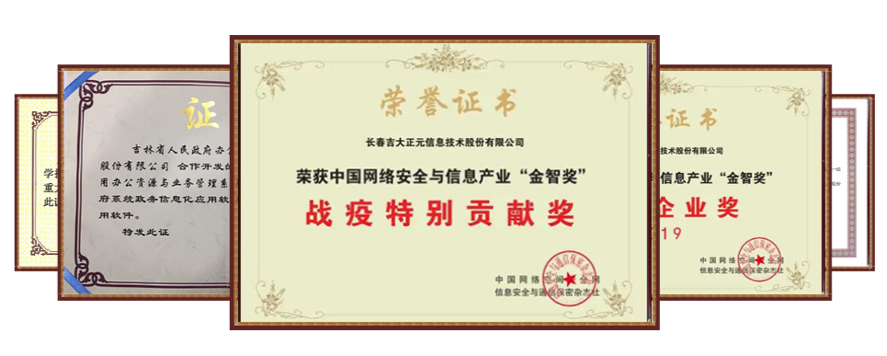

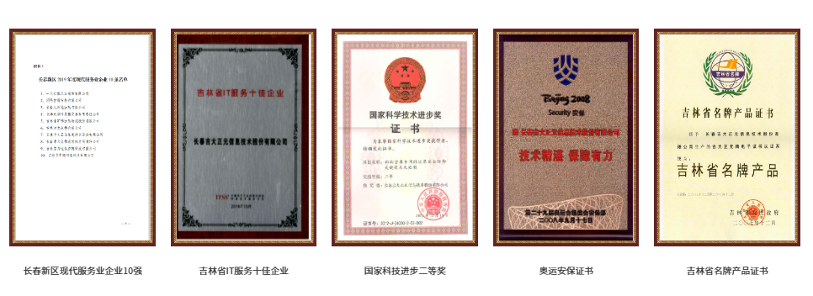

# 沈阳紫光启明软件技术有限公司

logo

沈阳紫光启明软件技术有限公司成立于2002年，深耕档案信息化建设服务已近20年。公司本部位于沈阳，在武汉、西安、济南、南京设有子公司，在宝鸡、云南、成都、重庆设有分公司。公司现有员工300余人，平均年龄32岁，95%以上具有本科学历，30%以上拥有中高级职称。公司是中国档案学会档案软件和数字化服务定点生产企业，是中国软件协会、机电兵船档案学会等行业协会会员单位。公司现有千余家档案软件客户，累计数字化加工档案超过5亿页，可为用户提供完整的档案信息化建设解决方案。

公司先后获得了国家保密局国家秘密载体印制资质、涉密信息系统集成资质，通过了ISO9001质量管理体系认证、ISO14001环境管理体系认证和职业健康安全管理体系认证。公司先后取得软件著作权和专利共计60余项，涵盖电子档案管理、生产资料管理、数字化加工管控、人事档案管理、年鉴史志编纂等内容，形成了政（企）数字档案馆系统、数字档案室系统、制造业生产资料管理系统、科研院所档案管理系统、高校档案管理系统、军工涉密档案管理系统、人事档案管理系统、年鉴史志编纂平台、数字加工管理系统和单机版软件等全系列电子档案管理产品。

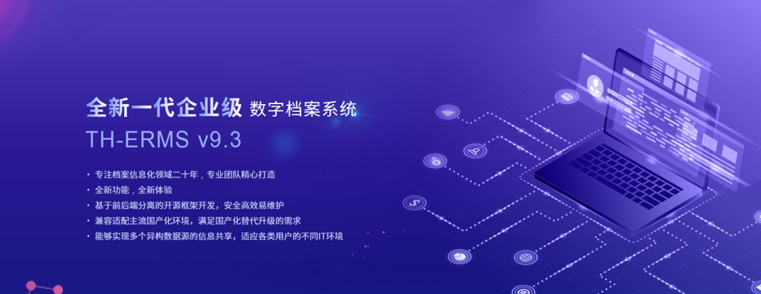

紫盛EAMS电子档案管理系统V9.31

EAMS V9.31是凝聚公司多年电子档案管理领域探索、研究与实践成果，充分吸收先进档案管理理念，借鉴档案信息化最佳实践经验研发的最新一代档案管理平台。系统基于当今流行的前后端分离开源框架开发，后台启用ASP.NET Core 3.1架构，集高性能、易维护、可拓展等优点于一身，支持所有主流浏览器和数据库，全面适配国产化应用环境，拥有强大的跨平台、可拓展优势。

EAMS V9.31符合国家档案局规定，满足数字档案馆（室）建设的技术要求。系统深入贯彻国家档案局最新法律法规要求，进行数字档案管理的核心功能应用升级，满足档案“收集、管理、保存、利用”的主线业务，支持档案的真实性、完整性、可用性、安全性检测，为各级组织提升日常档案管理工作效率、增强档案信息管理与服务能力、提高综合档案管理水平提供平台支撑。

EAMS V9.31基于文件生命周期理论和知识管理理论，遵循国家档案管理标准规范，本着“管理是基础 利用是根本”的思想，以“平台化可灵活定制”的理念进行设计，采用松耦合方式，将系统功能和实际业务进行分离，通过业务功能定制将二者进行关联，使得系统具有极强的扩展性和生命力，能够满足各行业、各单位不同档案业务的管理需要，适应档案管理模式、数据结构、分类方案、整理规则、机构变革、业务流程等业务因素的种种变化，随时无限扩大档案管理的范围。

在平台化设计思路下，研发人员将EAMS V9.31设计成一个集档案数据存储、管理、业务定制工具和用户使用的平台软件，提供给实施维护人员根据档案管理规范进行系统业务定制，将用户的档案管理模式和管理思想封装固化到系统内，形成符合最终用户需要的个性化档案管理信息系统。

# 北京恒安永顺科技有限公司

D:\APP项目\APP各公司介绍\北京恒安永顺科技有限公司\LOGO.pngLOGO

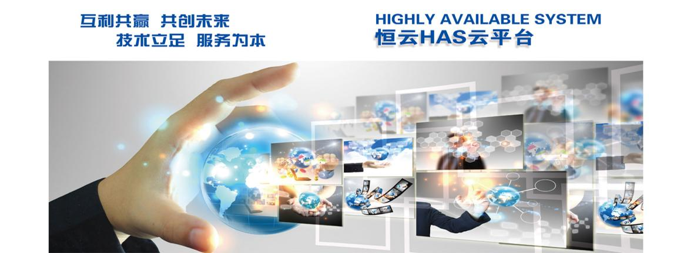

北京恒安永顺科技公司是一家致力于信息智慧化发展的高新技术企业。公司成立十余年来，一直秉承“诚信为本、开拓创新、服务至上”的发展理念。面向政府、教育、医疗、企业等行业，研发具有自主知识产权的桌面云平台系统、人工智能识别系统和教学互动系统等产品服务，先后获得多项著作权、发明专利、荣誉资质等，产品信誉度、服务满意度均处行业内领先地位。

公司确立了“以人为本”的科学化管理体制，拥有一支年轻有朝气的研发和服务团队。为了适应新时代社会和市场经济发展，公司进行广泛的技术和业务培训，企业员工专业素质高、服务意识强，全面保证服务质量体系的高效实施。为向客户提供专业水准、及时快捷、热情周到的服务项目，公司聚集了一批擅长营销、技术的中、高级专业人才。用真心换取安心、用热心赢得放心，他们的辛勤付出博得广大客户的信任和赞誉。于此同时，公司还注重企业特色文化的打造和提升。大力弘扬社会主义核心价值观，坚持以人为本的人才战略，不断完善各项管理制度，增强企业凝聚力和核心竞争力，着力提升企业知名度、文明度和美誉度，保障企业高速、有序、可持续发展。

# 恒云桌面云平台

VOI （Virtual OS Infrastructure）虚拟操作系统基础架构， 从桌面应用交付提升到了OS（操作系统）的标准化与即时分发，与传统的VDI 设计不同之处在于终端对本机系统资源的充分利用不再依靠于GPU 虚拟化与CPU 虚拟化技术，而是直接在I/O 层实现对物理存储介质的数据重定向，以达到虚拟化的操作系统完全工作于本机物理硬件之上，从驱动程序、应用程序到各种设备均不存在远程端口映射关系，而是直接的内部址。因此杜绝于VDI 目前所存在的服务器与网络消耗大及软硬件兼容性问题。

在云计算时代，桌面虚拟化（VOI）主流的桌面运维管理方式，采用集中管理，分布式计算的方式，既能不依赖网络，断网仍可办公使用，提高办公安全性，又具备良好的外设兼容性，识别各种不同接口外设，同时操作无延迟，并且部署高效灵活、大大降低维护工作量，但不支持移动办公，不支持平板PAD智能手机等终端，适用于要求业务连续性、网络差、有高清/渲染/开发等计算及图形密集型、外设复杂的场景。

# 绿盟科技集团股份有限公司

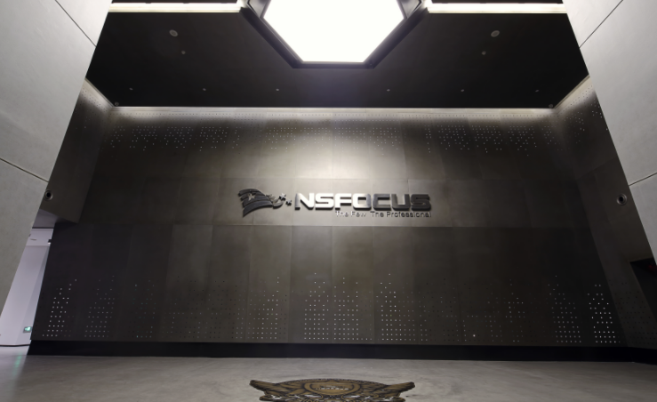  绿盟科技集团股份有限公司（以下简称绿盟科技），成立于2000年4月，总部位于北京。公司于2014年1月29日在深圳证券交易所创业板上市，证券代码：300369。绿盟科技在国内设有50余个分支机构，为政府、金融、运营商、能源、交通、科教文卫等行业用户与各类型企业用户，提供全线网络安全产品、全方位安全解决方案和体系化安全运营服务。公司在美国硅谷、日本东京、英国伦敦、新加坡及巴西圣保罗设立海外子公司和代表处，深入开展全球业务，打造全球网络安全行业的中国品牌。

绿盟新一代网络入侵检测系统（简称NSFOCUS NIDS）是绿盟科技根据多年攻防研究积累、以及产品研发经验，推出的网络边界安全产品。产品基于强大的攻击特征库，可检测网络攻击类、信息破坏类、有害程序类和漏洞类等攻击行为。同时，联动沙箱实现未知威胁立体检测；协同绿盟威胁情报系统，有效检测热点攻击。丰富的威胁状态呈现和专业的威胁分析能力，实现直观的、全局的安全运维与高效管理。

绿盟NF防火墙（英文简称NF）是绿盟科技在最新一代64位多核硬件平台基础上，结合应用层安全防护理念和高速数据包并发处理技术，构筑而成的企业级下一代边界安全产品。其核心理念是，为用户建立起以应用为核心的网络安全策略和以内网资产风险识别、云端安全管理为显著特征的全方位的边界网络安全防护体系。

绿盟综合威胁探针（NSFOCUS UTS），是一款面向全行业的全流量威胁检测探针，集绿盟多年安全研究及威胁检测能力于一身，运用规则引擎、虚拟沙箱、威胁情报、机器学习等技术，具备识别广泛、检测精准、互联互通的特点，可面向不同场景检测和分析高级威胁，回溯安全事件。

绿盟抗拒绝服务系统（NSFOCUS ADS），基于机器学习建模、交互式动态防护算法、大数据威胁情报等技术，在IPv4、IPv6及两者混合环境中，全面精准防护各类DDoS攻击。产品具备硬件和虚拟化形态，并可与其他产品能力组合可以形成自动牵引的三位一体解决方案，高效应对大流量DDoS攻击的云地混合防护，以及资源统筹调度的增值运营解决方案。

绿盟科技网络流量分析系统（NSFOCUS Network Traffic Analyzer 简称 NSFOCUS NTA）是一款基于Flow流/镜像分光技术的流量分析和DDoS攻击检测产品。适用于运营商、数据中心、金融、企业等多个行业的异常攻击检测场景，主要功能包括网络流量日常监控分析、异常攻击流量检测、网内威胁检测等，如各类DDoS攻击、分片攻击、网络滥用误用、恶意挖矿、虚假源IP等各类异常流量。产品部署灵活，支持软硬件两种部署方式，同时适配了各主流公有云环境。产品可联动绿盟抗拒绝服务系列产品组合形成针对流量的分析检测、告警处置和溯源追踪的多种解决方案。

绿盟安全隔离与信息交换系统（NSFOCUS SIES）由内、外网处理单元和安全数据交换单元组成，安全数据交换单元在内外网主机间按照指定的周期进行安全数据的摆渡。从而在保证内外网隔离的情况下，实现可靠、高效的安全数据交换，而所有这些复杂的操作均由隔离系统自动完成，用户只需依据自身业务特点定制合适的安全策略既可实现内外网络进行安全数据通信，在保障用户信息系统安全性的同时，最大限度保证客户应用的方便性。IDS绿盟网络入侵防护系统（简称NSFOCUS NIPS）集成近万条入侵规则和千万级病毒库防御已知威胁，具备紧急漏洞24小时响应能力；采用强大的恶意文件检测技术，极大地增强文件防护能力；为应对高级威胁，联动沙箱实现未知威胁的检测；协同绿盟威胁情报系统，提供千万级的恶意IP、恶意URL及C&C情报库，为用户提供秒级防护能力。

# 天融信科技集团

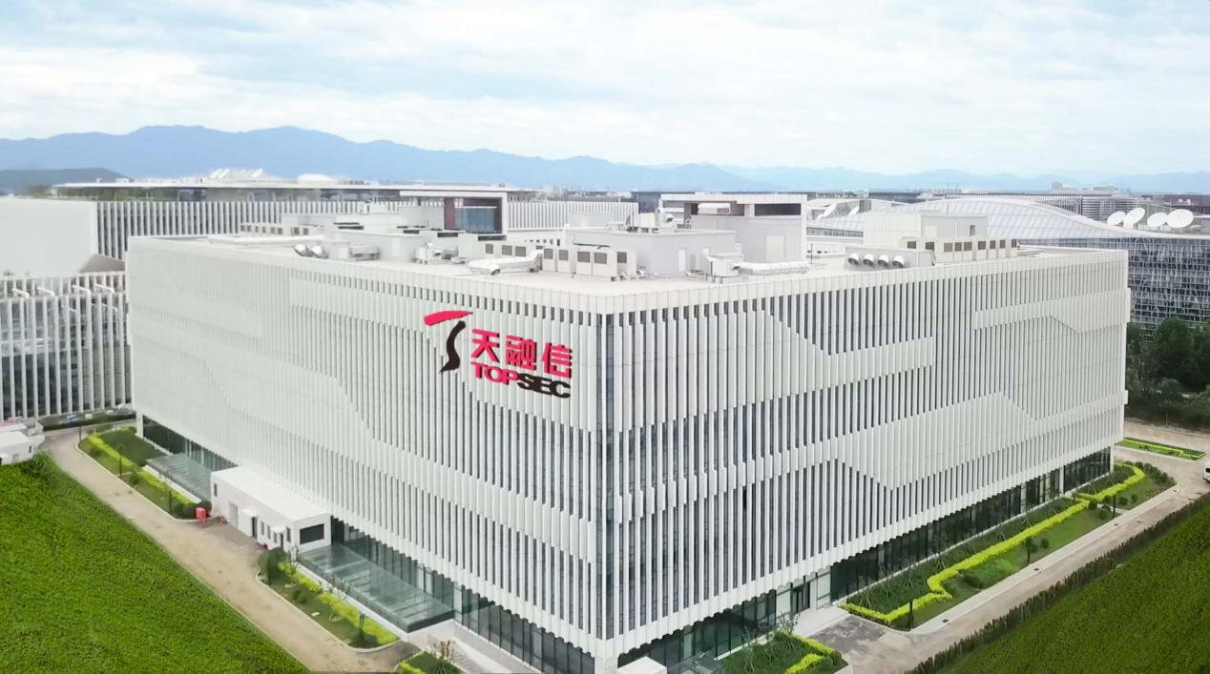

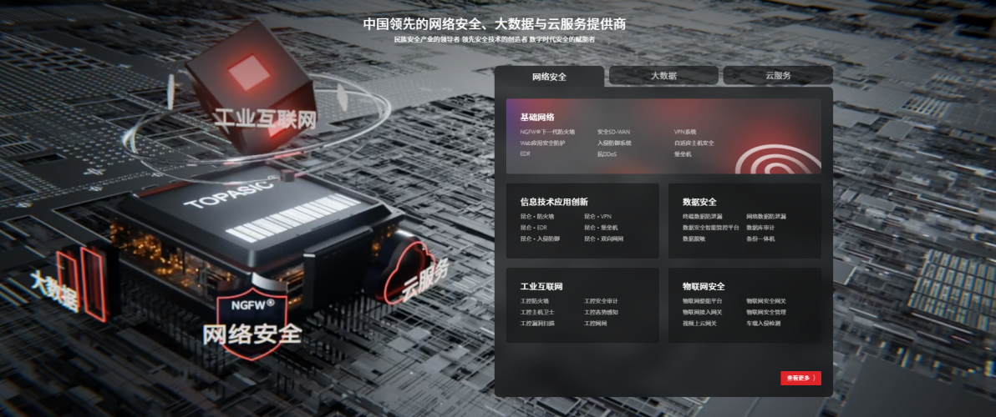

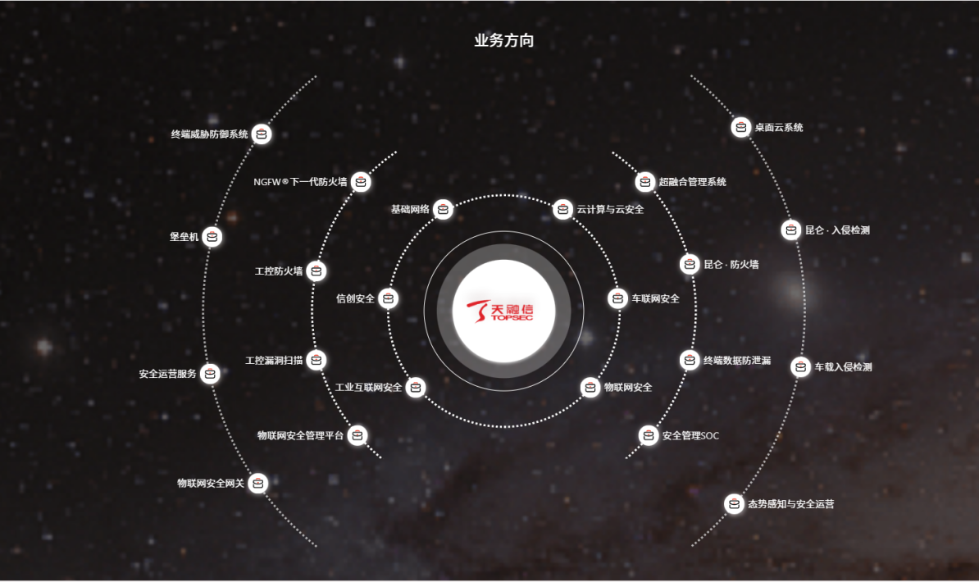

天融信科技集团（证券代码：002212）创始于1995年，是国内首家网络安全企业，亲历中国网络安全产业的发展历程，如今已从中国第一台自主研发防火墙的缔造者成长为中国领先的网络安全、大数据与云服务提供商。多年来，集团为政府、金融、运营商、能源、卫生、教育、交通、制造等各行业客户提供网络安全产品与服务。未来，天融信将始终以捍卫国家网络空间安全为己任，创新超越，致力于成为民族安全产业的领导者、领先安全技术的创造者和数字时代安全的赋能者。

NGFW®下一代防火墙天融信下一代防火墙系统，融入了AI驱动一体化智能检测引擎，并集WAF、僵木蠕、ADS、HTTPS流量检测、高级威胁防护、异常行为分析、DLP等多个安全模块于一身，联动云管端多个网元，最终为用户提供融入AI单点防御、多元智慧协同、云检测赋能的智能、主动、安全“零”死角的综合防护方案。

适应安全防御系统

天融信自适应安全防御系统TopAS是一款以工作负载为中心的主机安全产品，融合Gartner提出的自适应安全架构和云工作负载保护平台CWPP的核心理念，在主机层面构建统一的安全态势运营平台，为用户提供持续的安全监控、安全分析和快速的响应能力，帮助用户有效预测安全风险，精准感知安全威胁，快速阻断威胁入侵。网络数据防泄漏系统

天融信网络数据防泄漏系统TopDLP是对敏感数据实施事中、事后全面保护与审计的独立网关类产品，可以对网络传输协议SMTP、http/https、FTP、SMB等以及RESTful接口传输数据进行抓取，基于深度内容识别技术，通过定义关键字、指纹库、数据标识符、权重词典、机器聚类等多种敏感数据规则，对传输数据进行监测，对违规传输行为作出告警、审计、阻断、审批等响应。产品支持纯透明代理、正/反向代理、路由模式等多种部署方式，可应用于IPv4、IPv6、云等多种场景。

# 启明星辰信息技术集团股份有限公司





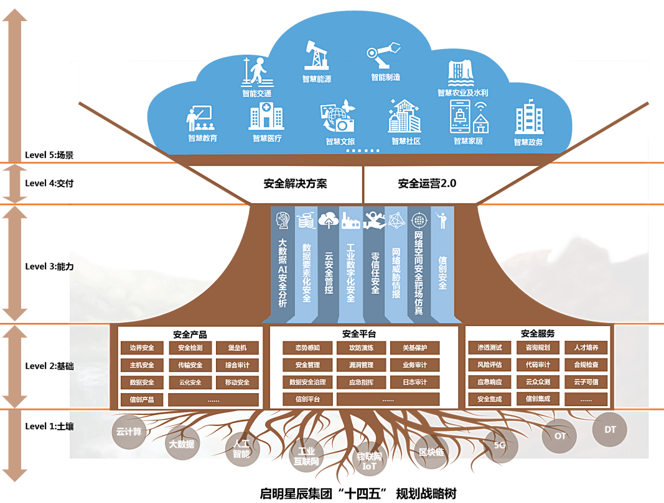

启明星辰信息技术集团股份有限公司成立于1996年，由留美博士严望佳女士创建，是国内极具实力的、拥有完全自主知识产权的网络安全供应商，2010年启明星辰集团在深圳A股中小板上市（股票代码：002439）。经过二十余年的积累与沉淀，启明星辰集团已对网御星云、合众数据、书生电子、赛博兴安进行了全资收购，也已发展成为网络安全产业中主力经典产业板块的龙头企业、新兴前沿产业板块的引领企业以及可持续健康业务模式和健康产业生态的支柱企业。

启明星辰集团自成立起，经历了不断跨越的自我升华，迈入“I³”阶段——独立（Independence）、互联（Interconnect）、智能（Intelligence）。依托核心技术优势、丰富实践经验和前瞻性发展战略，通过安全原生创新和场景化创新，不断引领产业未来最具吸引力的数据安全、工业数字化安全、新算力安全等板块高增长，致力于打造自主可控的安全生态体系，为用户提供安全服务。

安全网关UTM

天清汉马USG一体化安全网关（UTM统一威胁管理）采用了业界先进的基于多核硬件架构和一体化的软件设计，集防火墙、VPN、入侵防御（IPS）、防病毒、上网行为管理、内网安全、反垃圾邮件、抗拒绝服务攻击（Anti-DoS）、内容过滤等多种安全技术于一身，高性能、绿色低碳，同时全面支持各种路由协议、QoS、高可用性（HA）、日志审计等功能，为网络边界提供了全面实时的安全防护，帮助用户抵御日益复杂的安全威胁。

防火墙

启明星辰凭借多年安全网关市场的经验积累，在UTM产品技术领先、市场成功的基础上，正式推出了高性能、易管理、可升级的全新防火墙系列产品——天清汉马USG防火墙。

天清汉马USG防火墙基于启明星辰ISE统一引擎开发，不存在OEM自第三方的功能，功能任意组合拆分，对系统性能影响很小。采用多核硬件架构和一体化的软件设计，集防火墙、VPN、内容过滤、上网行为管理、IPv6/IPv4双协议栈、抗拒绝服务攻击（Anti-DoS）等多种安全技术于一身，全面支持QoS、高可用性（HA）、日志审计等功能，高性能、绿色低碳。

网闸

天清安全隔离与信息交换系统GAP-6000系列产品是启明星辰集团依靠雄厚的技术优势和多年信息安全产品研发的积累， 严格遵照国家有关主管部门的设计规范要求，具有完全自主知识产权的安全隔离与信息交换系统。该产品利用了隔离交换矩阵技术，实现两个网络或应用系统之间的安全隔离。产品可以部署于网络边界，连接两个或多个安全等级相同或不同的网络，实现两个或多个网络之间的安全隔离，但不影响它们之间数据交换，从而实现网络之间的高度安全。该产品主要应用于政府，医疗卫生，能源，金融，公安、石油、石化等多领域信息系统安全建设中，实现网络或应用系统之间的安全隔离。

入侵检测IDS

天阗入侵检测与管理系统（IDS）是启明星辰自主原创并拥有完全自主知识产权的威胁检测、分析与管理产品，该产品对于病毒、蠕虫、木马、DDoS、扫描、SQL注入、XSS、缓冲区溢出、欺骗劫持等攻击行为以及网络资源滥用行为（如P2P上传/下载、网络游戏、视频/音频、网络炒股）等威胁具有高精度的检测能力，同时，该产品中的流量模块对于网络流量的异常情况具有非常准确、有效的发现能力。

该产品在精确检测的基础上强调对威胁的可管理性（如：威胁分析、威胁处理），尤其是对可能产生的大量事件进行了智能过滤，仅向使用者展示真正需要关注的威胁，在减轻使用者工作量的同时，保障威胁处理的及时性。

入侵防御IPS

天清入侵防御系统（Intrusion Prevention System，以下简称“天清NGIPS”）是启明星辰自主研发的网络型入侵防御产品，围绕深层防御、精确阻断的核心理念，通过对网络流量的深层次分析，可及时准确发现各类入侵攻击行为，并执行实时精确阻断，主动而高效的保护用户网络安全。

天清入侵防御系统融合了启明星辰在攻防技术领域的先进技术及研究成果，使其在精确阻断方面达到国际领先水平，可以对漏洞攻击、蠕虫病毒、间谍软件、木马后门、溢出攻击、数据库攻击、高级威胁攻击、暴力破解等多种深层攻击行为进行防御，有效弥补网络层防护产品深层防御效果的不足。

# 武汉达梦数据库股份有限公司





武汉达梦数据库股份有限公司成立于2000年，是国内领先的数据库产品开发服务商，国内数据库基础软件产业发展的关键推动者。公司为客户提供各类数据库软件及集群软件、云计算与大数据等一系列数据库产品及相关技术服务，致力于成为国际顶尖的全栈数据产品及解决方案提供商。

多年来，公司始终坚持原始创新、独立研发的技术路线。目前，公司已掌握数据管理与数据分析领域的核心前沿技术，拥有主要产品全部核心源代码的自主知识产权。

自成立以来，达梦数据先后完成并获得数十项国家级或省部级科研开发项目与奖项，逐渐成长为国内数据库行业的领先企业。

达梦数据库管理系统（DM8）

DM8吸收借鉴当前先进新技术思想与主流数据库产品的优点，融合了分布式、弹性计算与云计算的优势，对灵活性、易用性、可靠性、高安全性等方面进行了大规模改进，多样化架构充分满足不同场景需求，支持超大规模并发事务处理和事务-分析混合型业务处理，动态分配计算资源，实现更精细化的资源利用、更低成本的投入。一个数据库，满足用户多种需求，让用户能更加专注于业务发展。达梦数据交换平台(DMETL)

达梦数据交换平台(DMETL)是武汉达梦数据库股份有限公司在数十年数据处理经验的基础上，研制开发的具有自主版权的、商品化的ETL工具。达梦数据交换平台创新地将传统的ETL工具（Extract、Transform、Loading)与分布式消息平台相结合，实现了对数据抽取、传输、整合、以及装载的一站式支持，是构建数据中心、数据仓库、数据交换平台、数据同步复制应用的理想平台，同时也可以作为数据加工处理工具由业务人员直接使用。DMETL采用分布式多执行器架构，支持hadoop、spark以及原生执行器三种数据数据处理模式，适用于各类数据整合、交换以及共享项目，为项目建设和运营提供从数据采集、清洗加工、数据质量检测到快速装载的全面支持

达梦启智对象存储系统

达梦启智对象存储系统是面向海量非结构化数据的通用数据存储系统，为用户提供安全可靠的数据存储服务。作为企业的数据存储和流转中心，用户可通过浏览器、SDK等方式高效的访问、存取和管理文件，为上层应用系统和数据分析提供支撑.

# 烽火通信科技股份有限公司





烽火通信科技股份有限公司是中国信科集团旗下上市企业（股票代码：SH600498），是国际知名的信息通信网络产品与解决方案提供商，国家科技部认定的国内光通信领域“863”计划成果产业化基地和创新型企业。  
　　烽火通信秉承“最大限度挖掘数字连接价值，造福人类社会”的使命，全力构筑先进技术，不断贡献烽火智慧，让更多的人分享信息通信带来的美好生活。铝带纵包层绞式光纤带光缆系列（GYDTA）

金属加强构件、松套层绞填充式、铝-聚乙烯粘结护套的通信用室外光纤带光缆。大芯数混合束状光缆 GJPFJV-36子单元层绞，非金属加强件，高模量芳纶为加强元件,高性能护套材料外护。

# 小鱼易连科技有限公司





小鱼易连——云视频国家队，荣获中国电子等数家国资企业的战略投资赋能，并作为信创工委会成员单位，以安全可信的自主技术，打造“高安全·超融合·全连接”云视频，为政府、政法、金融、教育、医疗等行业及企业用户提供数字化服务，助力数字中国战略落地。

自2014年成立以来，小鱼易连持续坚持技术创新，在北京、深圳、西安、武汉、成都、郑州设有六大研究院，并在全国各地部署诸多运营机构。对自主核心技术的深入研究和投入，令小鱼易连全面掌握核心自主知识产权，已拥有百余项云视频专利技术与软件著作权，并在业内首创“超融合视频平台+全连接视频终端+泛业务开发底座”综合方案，全面推动各行各业数字化升级。秉承“建设有核心自主知识产权的高科技民族企业”的使命，小鱼易连将一如既往以“为客户创造价值”为第一驱动力，并携手广大战略合作伙伴一起，用科技振兴民族，让世界零距离。云视频平台

小鱼易连云视频平台采用新一代智能云MCU架构和先进的音视频算法，融合各类音视频资源，基于全球就近接入节点或用户本地部署，为客户提供4K超高清音视频体验教育视频能力中枢

采用“云+硬件终端+开发平台+ AI”整体架构，云计算技术和通用虚拟化部署方式，核心技术全部自研，采用专业成熟的音视频算法，实现高清流畅的音视频交互体验，为教育管理机构、学校、教师、学生提供专业的音视频云服务